Prefeitura Municipal de Ponte Nova
SECRETARIA DE EDUCAÇÃO
Estado de Minas Gerais

Atividade –língua Portuguesa 6º Ano

Gênero textual “Blog”

Blog como gênero textual

O blog como gênero textual cresceu após advento da internet, iniciando com características de um tutorial misturado à clássica coluna de jornal.
O Blog é um gênero textual digital veiculado na internet que serve como meio de comunicação virtual, tal qual o e-mail.
Entretanto, o e-mail se aproxima mais da carta pessoal e do bilhete, enquanto os blogs dos diários pessoais.
Os blogs são páginas na internet (web) em que os blogueiros (autores do blog), divulgam informação sejam pessoais ou sobre outros temas. Sendo assim, eles são importantes ferramentas de interação da modernidade.
O termo blog é uma abreviação da palavra inglesa “weblog” que surge da união dos vocábulos “web” (teia) e “log” (diário de bordo).

Principais Características do Blog

Lembre-se que qualquer pessoa ou grupo pode criar um blog gratuito. As principais páginas para a criação de blogs são: blogger, blogspot, wordpress, wix, tumblr, etc. Existem diversos tipos de blogs: pessoais, literários, artísticos, moda, educação, notícias, profissionais, etc.
Neles, além de texto, as pessoas podem inserir imagens, músicas, vídeos e, portanto, o blog utiliza a linguagem verbal e não-verbal.
No tocante à linguagem, ela se diferencia dependendo do objetivo ao qual se pretende. Ou seja, pode apresentar uma linguagem mais informal ou coloquial e, noutros casos, uma linguagem mais cuidada ou formal.
Quando os blogs possuem um caráter pessoal, eles se aproximam dos diários, onde o autor escreve sobre seu dia, experiências pessoais e sentimentos.
Aliás, eles começaram a ser criados como forma de diários online, no entanto, atingiram outro grau e hoje em dia, encontramos blogs dos mais variados assuntos. De tal modo, eles servem de entretenimento, além de informar os leitores.
Importante ressaltar que os leitores podem interagir com o autor do blog, fazendo comentários nas postagens dos artigos. A interação é uma das principais características desse gênero textual.
Note que os blogs podem reúnem diferentes tipos de textos: narrativos, descritivos, dissertativos, argumentativos, expositivos, etc.
Estrutura do Blog

Em sua configuração, as postagens aparecem de forma cronológica e muitas vezes, estão divididas em meses e anos de publicação.
A pessoa ou grupo que pretende criar o blog, pode personalizar o ambiente virtual conforme sua finalidade. As imagens, cores e letras são escolhidas pelos “donos” do blog.
No cabeçalho é indicado o nome do blog e pode surgir um breve resumo sobre ele. Geralmente, o texto postado fica centralizado e nas laterais aparecem o perfil do autor, os contatos e as postagens em ordem cronológica.
Os artigos dos blogs podem ser assinados pelo autor e abaixo de cada postagem aparece a data e o horário em que foi realizada a atividade.
Abaixo do texto, há uma ferramenta que permite aos interlocutores (ou leitores) comentarem as postagens (ou post's).
https://www.todamateria.com.br/genero-textual-blog/

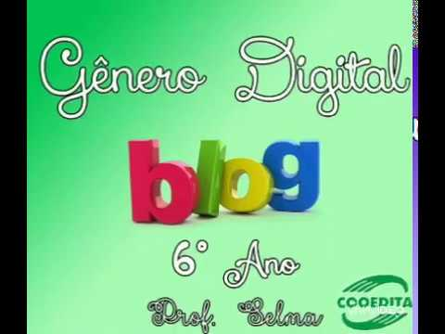

Assista o vídeo para entender mais: https://www.youtube.com/watch?v=XuPfIPmV0n4

Atividade
Como atividade, reúna um grupo de amigos e ou familiares e criem um blog sobre um tema livre ou sobre relatar como você, sua família e amigos estão passando por este momento de isolamento social. Antes de iniciar o projeto, analise outros blogs da internet. Relate ao seus pais/Responsáveis sobre a vontade de criar um blog. Lembre-se um adulto deve acompanhar a criação e as postagens no Blog!
Que tal criar um Blog?

Como criar um blog
- Escolha o segmento do seu blog
- Escolha uma plataforma para criar seu blog
- Encontre um serviço de hospedagem
- Escolha um nome de domínio
- Configure a plataforma do seu blog
- Publique o primeiro post
Esses são os seis passos que vamos seguis neste tutorial e também preparamos dicas interessantes que vão facilitar a sua vida na hora de criar um blog! Respire fundo e vamos nessa!

Aprenda se divertindo!!
Abaixo segue o link:São jogos, exercícios e atividades diversas que ajudarão a manter você, estudante, conectado à novas aprendizagens.
•JOGO DOS ADVÉRBIOS: https://www.soportugues.com.br/secoes/jogos.php#
•QUIZ: https://www.soportugues.com.br/secoes/jogos/quiz/; https://rachacuca.com.br/quiz/101806/ortografia-e-gramatica-i/
•ORTOGRAFIA: http://www.escolagames.com.br/jogos/sopaLetrinhas/
•ACENTUAÇÃO: http://www.escolagames.com.br/jogos/bruxaDosAcentos/; http://www.noas.com.br/ensino-medio/lingua-portuguesa/de-olho-na-lingua-portuguesa/ •PONTUAÇÃO: http://www.noas.com.br/ensino-fundamental-2/lingua-portuguesa/por-umavirgula/; http://www.noas.com.br/ensino-fundamental-2/lingua-portuguesa/trabalhando-compontuacao/
